Week 6 note

### Menu là gì

* Menu là thành phần giao diện người dùng phổ biến trong nhiều ứng dụng, cung cấp các hành động mà có tác động chung tới ứng dụng (Cài đặt, …)
* Ở phiên bản Android cũ, người dùng có thể làm hiện menu bằng cách nhấn nút menu trên máy. Trên các phiên bản android cao hơn, người dùng phải nhấn vào nút 3 dấu chấm ở góc phải trên cùng màn hình

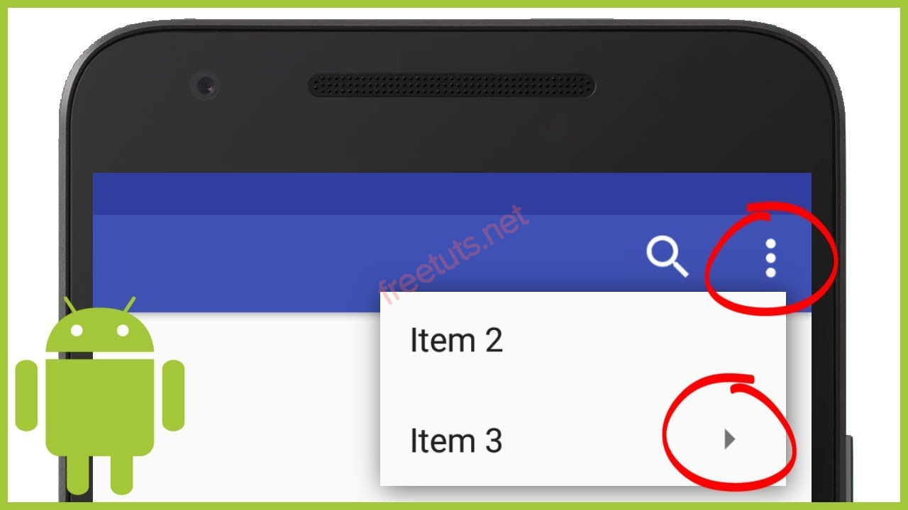

Menu thông thường

* Hiện các hành động dưới dạng các nút nhấn từ danh sách đổ xuống, hoặc các nút nhấn có icon trên thanh toolbar/action bar

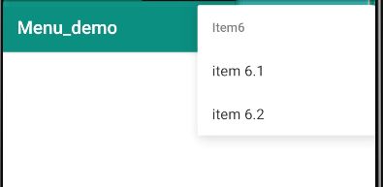

Context menu

* Xuất hiện khi người dùng tác động lên 1 view nào đó. Thường tác động này là nhấn giữ



Nhấn giữ nút “Long press me” sẽ hiện ra menu con

Popup menu

* Là 1 menu nổi, mà có thể treo nó (anchor) vào dưới bất kì view nào xác định

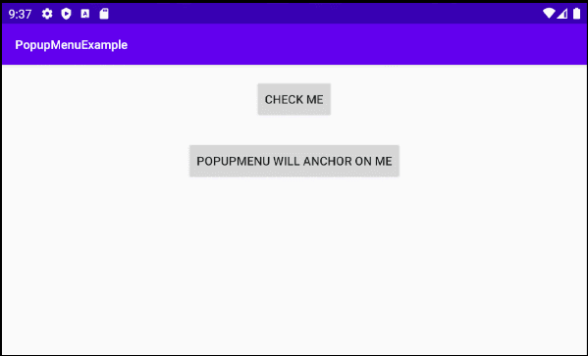

Nhấn check me thì một popup menu sẽ hiện ở dưới nút thứ 2